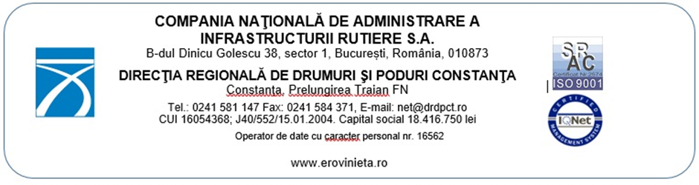
Anexa nr.23
F-PO-RU.08.23-Ed I, Rev 1

Angajamentul în vederea depunerii documentelor în original de la dosarul de concurs

Subsemnatul(a) ..........................................., cu domiciliul în localitatea ........................., strada .............................., nr ............, ap ............, județul .............................., telefon ........................., posesor al C.I./B.I. seria ............., nr ......., eliberat de .........................., la data de..............................., declarat –ADMIS în urma susținerii concursului organizat în data de ……………..în vederea ocupării postului de............................. din cadrul direcției........................................................................
Menționez că documentele de la dosarul de concurs au fost transmise online, astfel cum au fost solicitate în cadrul anunțului.
La prezenta anexez documentele în original de la dosarul de concurs.

Data………………………….. Semnătura…………………………..

